新藥介紹啟用日：
中文名稱 | 必舒咳錠 | 成份含量 |  | Bromhexine HCl 8mg
英文名稱 | BISCO TABLET |  |  | Bromhexine HCl 8mg
健保代碼 | A009038100 | 劑型 |  | 錠劑
顏色/形狀 | 白色圓形 | 撥痕/印字 |  | 有/STD111
適應症 | 氣管支氣管炎、支氣管炎性氣腫塵肺症、支氣管擴張所導致之喀痰困難症
院內碼 | OBIS | 注意事項 |  | 請遵醫師指示使用
外觀描述  外觀圖片 | 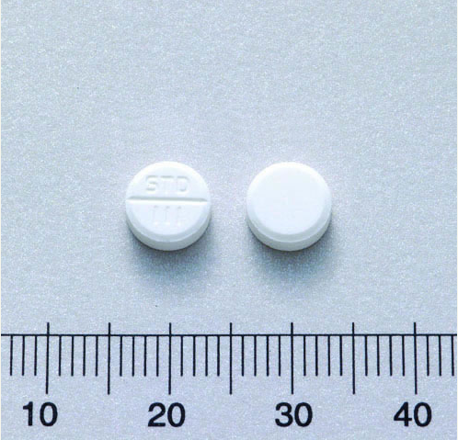
原始(異動)藥品停用日：
中文名稱 | 理冒袪痰錠 |  | 成份含量 | Bromhexine HCl 12mg
英文名稱 | BISLAN TABLET |  | 成份含量 | Bromhexine HCl 12mg
健保代碼 | A026798100 |  | 劑型 | 錠劑
院內碼 | OBIS1
適應症 | 袪痰。
外觀描述  外觀圖片 | 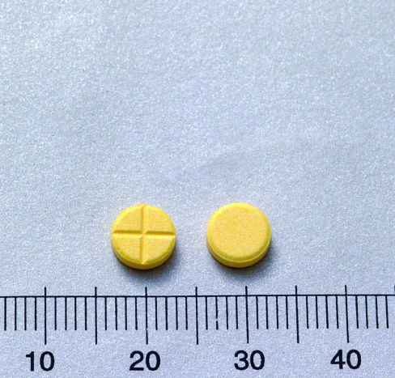
異動原因 | 廠牌異動。原BISLAN，院內碼OBIS1，為單方成份，停用。  更換成新藥BISCO，院內碼OBIS，單方成份。

